Město Dolní Bousov
náměstí T.G.Masaryka 1, 294 04 Dolní Bousov, www.dolni-bousov.cz

oznamuje, ve smyslu § 39 odst. 1 zákona č. 128/2000 Sb. o obcích v platném znění, záměr:

Směnit pozemky:
p.č.30/5 k.ú. Dolní Bousov o výměře 21 m² ve vlastnictví města, za pozemky p.č. 37/4 a 1769/30 v k.ú. D. Bousov o celkové výměře 34 m.

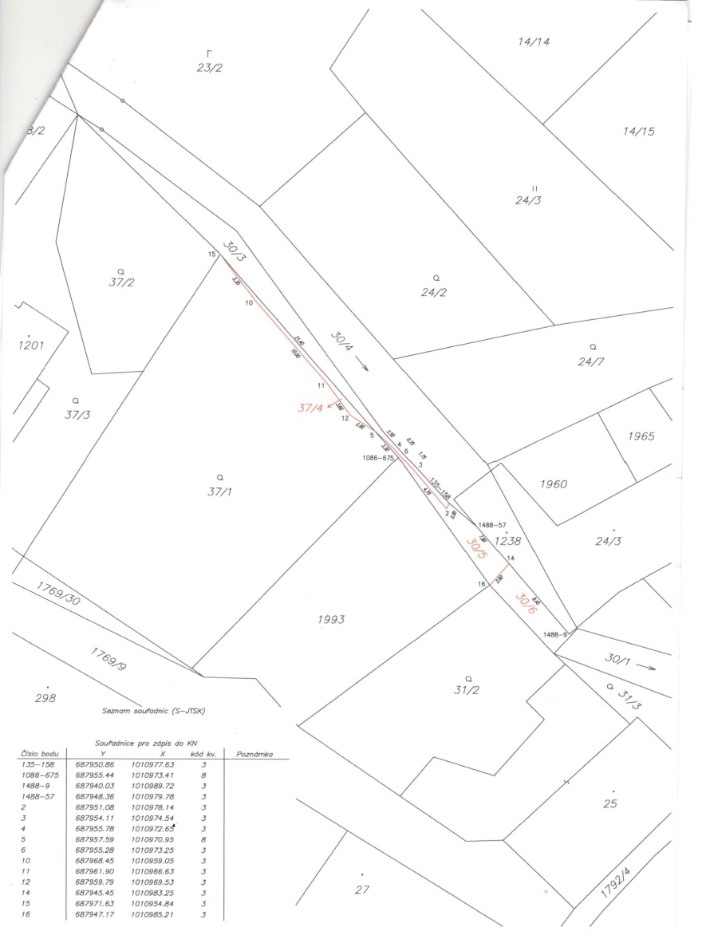

Směna bude projednána na zasedání zastupitelstva města po uplynutí zákonné lhůty.

vyvěšeno: 27 .4. 2021, současně zveřejněno na úřední desce www.dolni-bousov.cz

sejmuto:

